DEVOIR DE CONTRÔLE N° 1 DE MATHÉMATIQUES/5ème/Durée : 2 heures

Prénom et nom :

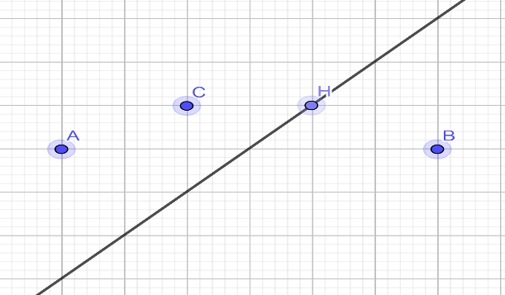**Exercice 1 (6 points) :** Sur la figure ci-dessous, utilise le quadrillage pour construire les points A’, B’,C’ et H’ symétriques respectifs des points A,B,C et H par rapport à la droite (D).

**Exercice 2 (8 points)**

1. 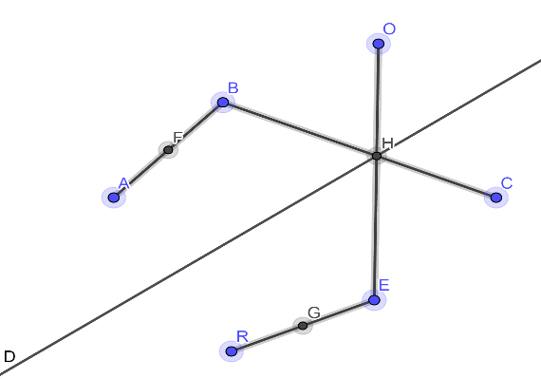En te basant sur la figure ci-dessus, complète le tableau

|  |  |  |  |  |  |
| --- | --- | --- | --- | --- | --- |
| Points | A | B | C | E | H |
| Symétrique par rapport à (D) |  |  |  |  |  |

1. Trouve tous les segments de même longueur :

-------------------------------------------------------------------------------------------------------------------

1. Donne deux angles de même mesure :

-----------------------------------------------------------------------

1. Complète la phrase ci-dessous :

Si E est le milieu de $\left[AB\right]$ alors … est le milieu de….

**Exercice 3 (6 points)**

Complète le tableau ci-dessous

|  |  |  |
| --- | --- | --- |
| Figures | Nombres d’axes de symétrie | Nom des axes de symétrie |
| Segment |  |  |
| Rectangle |  |  |
| Carré |  |  |
| Triangle isocèle |  |  |
| Triangle équilatéral |  |  |
| Cercle |  |  |